
Tedenski jedilnik od 11. maj do 17. maj 2026

Obrok | Dieta |  | Ponedeljek  11.5.2026 | Torek  12.5.2026 | Sreda  13.5.2026 | Četrtek  14.5.2026 | Petek  15.5.2026 | Sobota  16.5.2026 | Nedelja  17.5.2026
Zajtrk |  |  | šunkarica  bela kava  kruh  (gluten, soja, laktoza) | pečene jajčke  bela kava kruh  (gluten, soja, laktoza) | tunin namaz/kisla smet. bela kava kruh  (gluten, ribe, soja, laktoza) | margarina in med/marm.  bela kava kruh  (gluten, soja, laktoza) | sir v rezinah bela kava kruh  (gluten, soja, laktoza) | pašteta/krem maslo  bela kava kruh  (gluten, soja, laktoza) | maslo in marm. /med  bela kava kruh  (gluten, soja, laktoza)
 |  | PASIRANI | mlečni riž | kus kus na mleku | čokolino | mlečna juha | bela kava, kruh | mlečni zdrob | mlečni zdrob
Kosilo |  | NAVADNO  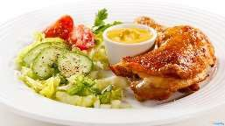 | boranja z mesom pire krompir sadje  (gluten, laktoza, soja) | juha z zakuho svinjski dunajski zrezek pečen krompir solata  (gluten, laktoza, jajca, soja) | milijon juha rižota z mesom zelje v solati  (gluten, laktoza, soja, jajca) | grahova juha paprikaš iz svinjskega mesa pisani široki rezanci rdeča pesa (gluten, soja, jajca) | porova juha skutini štruklji kompot  (gluten, laktoza, jajca, soja) | ohrovt s krompirjem hrenovka sadje  (gluten, laktoza, soja) | goveja juha z rezanci  govedina pražen krompir kuhan hren  (gluten, soja, jajca)
 |  | ANTIPURINSKO  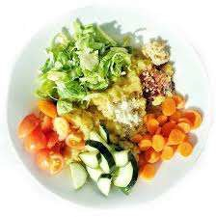 | boranja z mesom pire krompir sadje  (gluten, laktoza, soja) | juha z zakuho svinjski dunajski zrezek pečen krompir solata  (gluten, laktoza, jajca, soja) | milijon juha rižota z mesom zelje v solati  (gluten, laktoza, soja, jajca) | grahova juha paprikaš iz svinjskega mesa pisani široki rezanci rdeča pesa (gluten, soja, jajca) | porova juha skutini štruklji kompot  (gluten, laktoza, jajca, soja) | ohrovt s krompirjem hrenovka sadje  (gluten, laktoza, soja) | goveja juha z rezanci  govedina pražen krompir kuhan hren  (gluten, soja, jajca)
 |  | ŽELODČNO  ŽOLČNO JETRNO | boranja z mesom pire krompir sadje  (gluten, laktoza, soja) | juha z zakuho svinjski dunajski zrezek pečen krompir solata  (gluten, laktoza, jajca, soja) | milijon juha rižota z mesom zelje v solati  (gluten, laktoza, soja, jajca) | grahova juha paprikaš iz svinjskega mesa pisani široki rezanci rdeča pesa (gluten, soja, jajca) | porova juha skutini štruklji kompot  (gluten, laktoza, jajca, soja) | ohrovt s krompirjem hrenovka sadje  (gluten, laktoza, soja) | goveja juha z rezanci  govedina pražen krompir kuhan hren  (gluten, soja, jajca)
 |  | PASIRANO  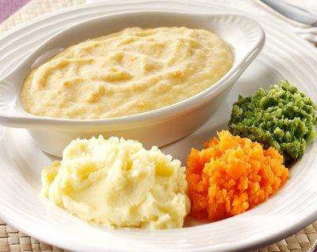 | boranja z mesom pire krompir sadje  (gluten, laktoza, soja) | juha z zakuho svinjski dunajski zrezek pečen krompir solata  (gluten, laktoza, jajca, soja) | milijon juha rižota z mesom zelje v solati  (gluten, laktoza, soja, jajca) | grahova juha paprikaš iz svinjskega mesa pisani široki rezanci rdeča pesa (gluten, soja, jajca) | porova juha skutini štruklji sadna kaša  (gluten, laktoza, jajca, soja) | ohrovt s krompirjem hrenovka sadje  (gluten, laktoza, soja) | goveja juha z rezanci  govedina pražen krompir kuhan hren  (gluten, soja, jajca)
Večerja |  | NAVADNA   | polenta z ocvirki bela kava  (gluten, laktoza, soja) | biskvit s sadjem kislo mleko  (gluten, laktoza, jajca) | domači svaljki na drobtinah zelena solata čaj z limono  (gluten, laktoza, jajca) | prekajena vratovina paradižnik v solati kruh čaj z limono  (gluten, soja) | ajdov močnik bela kava  (gluten, soja, jajca, laktoza) | tuna z oblogo polnozrnata štručka čaj z limono  (gluten, soja, ribe) | šarkelj bela kava  (gluten, soja, laktoza, jajca)
 |  | ANTIPURINSKA | polenta z ocvirki bela kava  (gluten, laktoza, soja) | biskvit s sadjem kislo mleko  (gluten, laktoza, jajca) | domači svaljki na drobtinah kuhana zelenjava čaj z limono  (gluten, laktoza, jajca) | piščančje prsi paradižnik v solati kruh čaj z limono  (gluten, soja) | ajdov močnik bela kava  (gluten, soja, jajca, laktoza) | tuna z oblogo polnozrnata štručka čaj z limono  (gluten, soja, ribe) | šarkelj bela kava  (gluten, soja, laktoza, jajca)
 |  | ŽELODČNA  ŽOLČNA JETRNA | polenta z ocvirki bela kava  (gluten, laktoza, soja) | biskvit s sadjem kislo mleko  (gluten, laktoza, jajca) | domači svaljki na drobtinah kuhana zelenjava čaj z limono  (gluten, laktoza, jajca) | piščančje prsi paradižnik v solati kruh čaj z limono  (gluten, soja) | ajdov močnik bela kava  (gluten, soja, jajca, laktoza) | tuna z oblogo polnozrnata štručka čaj z limono  (gluten, soja, ribe) | šarkelj bela kava  (gluten, soja, laktoza, jajca)
 |  | PASIRANA | polenta z ocvirki bela kava  (gluten, laktoza, soja) | biskvit s sadjem kislo mleko  (gluten, laktoza, jajca) | drobne testenine na drobtinah jabolčna kaša  (gluten, laktoza) | haše drobne testenine čaj z limono  (gluten, soja, jajca) | ajdov močnik bela kava  (gluten, soja, jajca, laktoza) | tunina omaka kus kus na maslu čaj z limono  (gluten, soja, ribe) | šarkelj bela kava  (gluten, soja, laktoza, jajca)
Malica |  |  | sadje | jogurt  (laktoza) | sadna kaša | puding  (laktoza) | sadje | jogurtov desert  (laktoza) | sadje
Pridržujemo si pravico do spremembe jedilnika!

